Atividades para casa:
Primeira etapa.
ROTINA DIÁRIA:

- MUSICALIZAÇÃO - CANTOS INFANTIS.
- ORAÇÃO
- LEITURA DO ALFABETO, VOGAIS E NUMERAIS.
- TRABALHAR ORALMENTE O NOME DA CRIANÇA.
- TRABALHAR O NOME DA ESCOLA ORALMENTE.
- CONVERSAR COM A CRIANÇA.
- FALAR O DIA DA SEMANA, MÊS E ANO.
- OBSERVAR O TEMPO: SE ESTÁ CHUVOSO, ENSOLARADO OU
NUBLADO.
- QUANTOS SOMOS?
FAÇA ISSO TODOS OS DIAS ANTES DE INICIAR AS ATIVIDADES.
- UM DIA SERÁ DE CINEMA COM PIPOCA.
- TODA SEXTA FEIRA É O DIA DA BRINCADEIRA.

SENHORES PAIS ESTÁ ROTINA É OBSERVADA DIÁRIAMENTE E É MUITO IMPORTANTE PARA O DESENVOLVIMENTO DA APRENDIZAGEM.

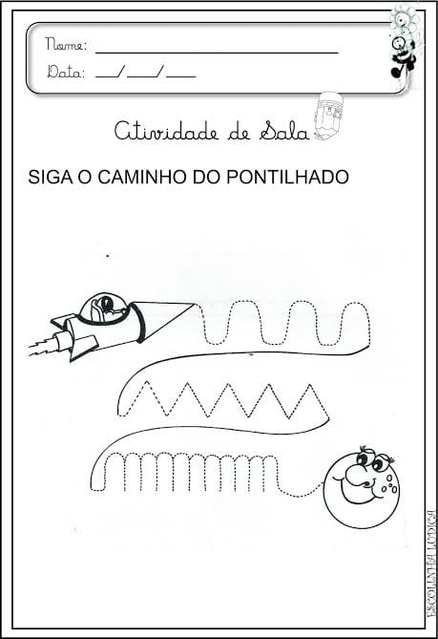
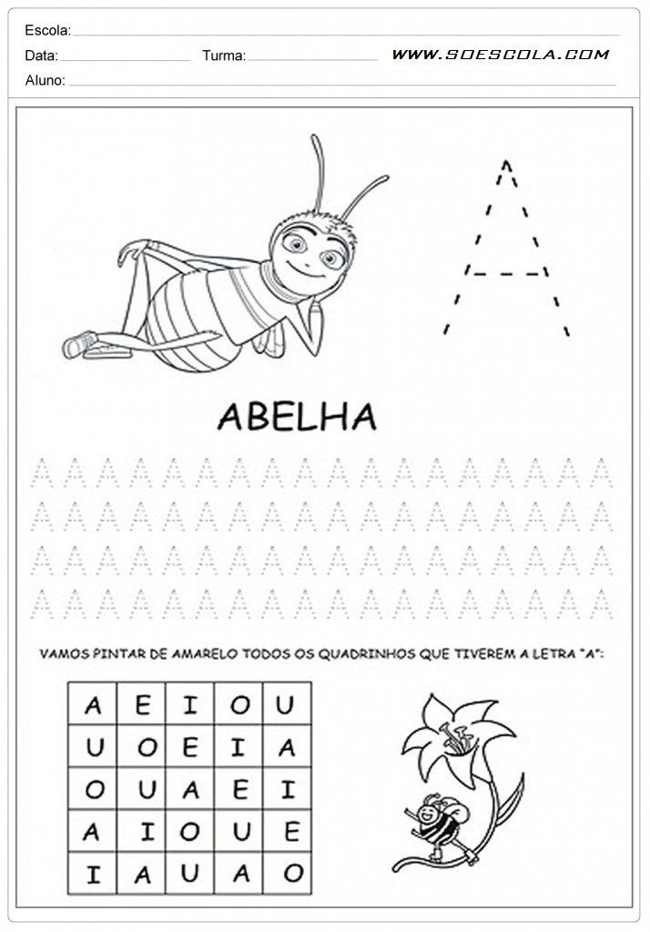
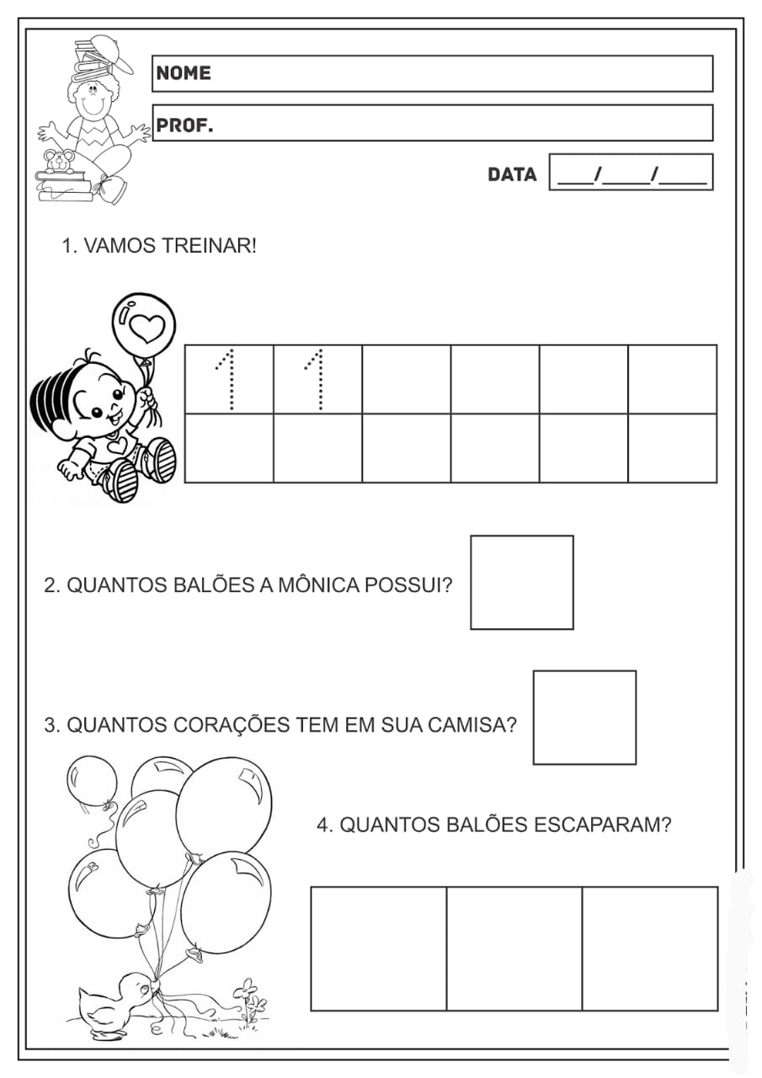
Atividades: lúdicas .
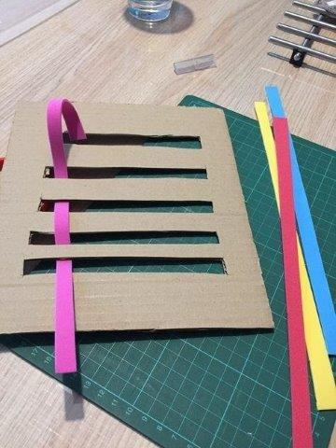
Orientações:Para está atividade você vai precisar de papelão, fitas de diversas cores e um estilete. Corte o papelão conforme a imagem e depois peça para a criança ir trançando a fita como mostra no modelo.
Objetivo: trabalhar os conceitos de atenção, concentração, em cima embaixo e a coordenação motora fina.

Atividades :desenhar com tampinhas.
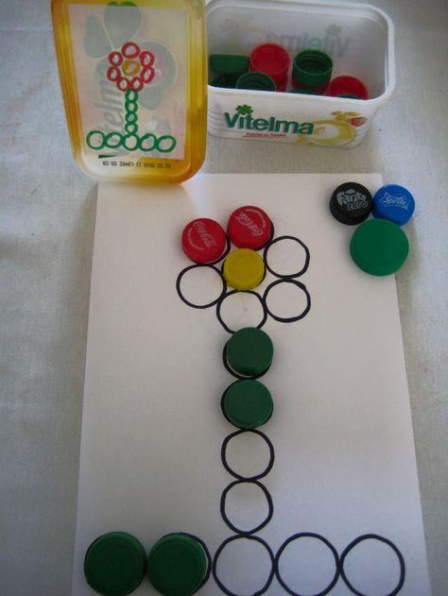
Orientações :Para está atividade você usará 16 tampinhas de garrafa pet, folha de papel sulfite, canetinha hidrocor e cola branca.
No sulfite faça 16 círculos contornando a tampinha (você pode pedir que a criança faça o contorno) formando uma flor.
Depois a criança deverá colar as tampinhas de acordo com a imagem.
Objetivo: trabalhar ideia de cores, coordenação motora e formas geométricas.

Recadinhos das educadoras:
Querida criança, logo tudo isso vai passar e estaremos juntas novamente. Saudades de vocês. ❤

